数据库初始化状态
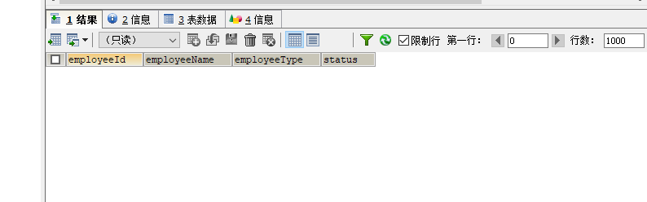

运行添加用户代码后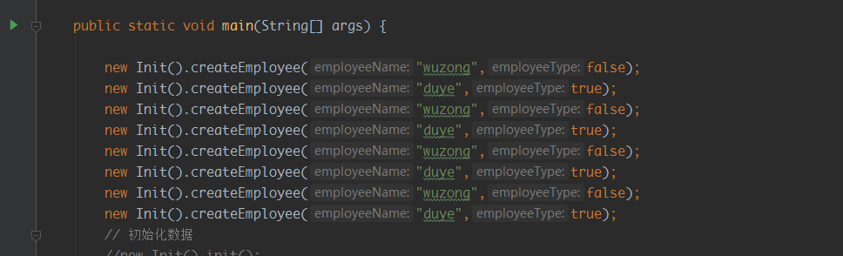
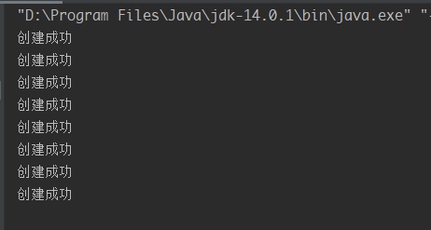
数据库状态
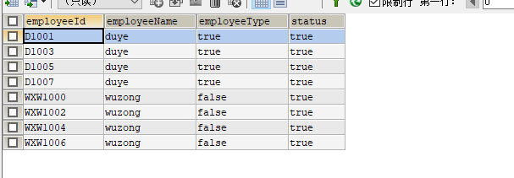
初始化

运行后数据库状态
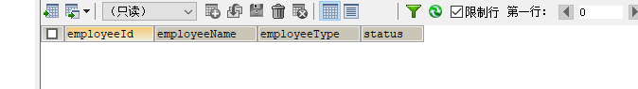
更新状态之前的状态
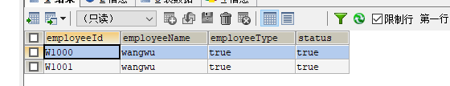
更新状态以后
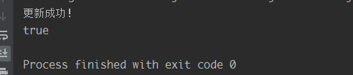
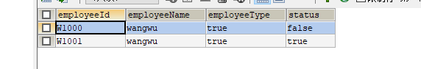
更改成功

